JC-WSB-V智能白度仪

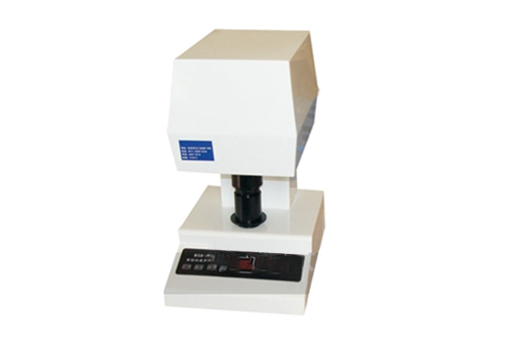
- 产品介绍
聚创环保供应销售的JC-WSB-V智能白度仪是用于测量物体表面的兰光白度，以控制产品表面白度的专业仪器。通过智能白度仪测定的结果是数码显示，也可由单片机数据处理并打印。这款智能白度仪操作简便，测量精度高，适用于粮食、化工、陶瓷、印染等需对产品白度进行测定和控制的部门。
工作原理
智能白度仪利用测光积分球实现绝对光谱漫反射率的测量。其光电原理为由卤钨灯发出光线，经聚光镜和滤色片组成兰紫色光线，进入积分球光线在积分球内壁漫反射后，照射在测试口的试样上，由试样反射的光线由硅光电池接收，转换成电信号。另有一路硅光电池接收球体内的基底信号，两路电信号分别放大，混合处理，得到测定结果。
二、产品参数
1、使用长寿命光源，长达10万小时。
2、全密封设计，满足各种生产现场测定。
3、采用简单线性计算方法精度高
4、操作简单方便：一键校零，白板全数字校准，校准参数自动保存。
5、高集成硬件设计，嵌入式的操作系统。快速数字波算法，两秒完成测定。技术性能符合JJG512-2002白度计测定结果，测定结果数码显示，也可用打印机经数据打印出来。
三、产品特点
1、使用长寿命光源，长达10万小时。
2、全密封设计，满足各种生产现场测定。
3、采用简单线性计算方法精度高
4、操作简单方便：一键校零，白板全数字校准，校准参数自动保存。
5、高集成硬件设计，嵌入式的操作系统。快速数字波算法，两秒完成测定。技术性能符合JJG512-2002白度计测定结果，测定结果数码显示，也可用打印机经数据打印出来。
聚创环保为您提供全面的技术支持和完善的售后服务！详情咨询：0532-67705302

